毒害性商品储存养护技术条件
GB17916-2013

前言
本标准第5章、第6章、第8章、第9章和第10章为强制性条款，其余为推荐性条款。
本标准依据GB/T 1.1-2009给出的规则起草。
本标准代替GB 17916-1999((毒害性商品储藏养护技术条件》。
本标准与GB 17916-1999相比，主要差异如下:
—将标准名称改为《毒害性商品储存养护技术条件》;
—增加了2条术语;
—增加了“人库验收”中的一条原则;
—明确了双人收发、双人保管制度和不应露天堆放的要求;
—明确了包装的标签应符合GB 15258的规定;
—增加了作业人员应持有上岗作业资格证书;
—附录B由规范性附录更改为资料性附录。
本标准由中国商业联合会提出并归口.
本标准主要起草单位:浙江建业化工股份有限公司、中国仓储协会、浙江省安全生产科学研究院、中
国商业联合会。
本标准主要起草人:曹寄梅、沈绍基、夏益忠、孙振波、柴保身、靳晓蕾。
本标准的历次版本发布情况为:
— GB 17916-1999.

GB 17916-2013
毒害性商品储存养护技术条件
1、范围
本标准规定了毒害性商品储存养护技术条件的术语和定义、储存条件、人库验收、堆垛、养护技术、安全操作、出库和应急处理等要求。
本标准适用于3.1定义商品的储存养护。
2、规范性引用文件
下列文件对于本文件的应用是必不可少的。凡是注日期的引用文件，仅注日期的版本适用于本文件。凡是不注日期的引用文件，其最新版本(包括所有的修改单)适用于本文件。
GB 6944-2012危险货物分类和品名编号
GB 15258化学品安全标签编写规定
3、术语和定义
下列术语和定义适用于本文件。
3.1 毒性商品toxic goods
毒害性商品
经吞食、吸人或与皮肤接触后可能造成死亡或严重受伤或损害人类健康的物质。
[GB 6944-2012，危险货物分类4.7.2.1.1]
4、储存条件
4.1库房
库房干燥、通风。机械通风排毒应有安全防护和处理措施。
库房耐火等级不低于二级。
4.2 安全
4.2.1仓库应远离居民区和水源。
4.2.2商品避免阳光直射、曝晒，远离热源、电源、火源，在库内(区)固定和方便的位置配备与毒害性商品性质相匹配的消防器材、报警装置和急救药箱。
4.2.3不同种类的毒害性商品，视其危险程度和灭火方法的不同应分开存放，性质相抵的毒害性商品不应同库混存(见附录A),
4.2.4剧毒性商品应专库储存或存放在彼此间隔的单间内，并安装防盗报警器和监控系统，库门装双锁，实行双人收发、双人保管制度。
4.3环境
库区和库房内保持整洁。对散落的毒害性商品应按照其安全技术说明书提供的方法妥善收集处理，库区的杂草及时清除。用过的工作服、手套等用品应放在库外安全地点，妥善保管并及时处理。更换储存毒害性商品品种时，要将库房清扫干净。
4.4温度和湿度
库房温度不宜超过35℃。易挥发的毒害性商品，库房温度应控制在32℃以下，相对湿度应在85%以下。对于易潮解的毒害性商品，库房相对湿度应控制在80%以下。
5 入库验收
5.1 原则
5.1.1 入库商品应附有产品检验合格证和安全技术说明书。进口商品还应有中文安全技术说明书或者其他说明。
5.1.2 入库商品应根据毒害性商品类别分别入库，采取隔离、隔开、分离储存。
5.1.3 商品质量应符合相关产品标准，由存货方负责检验。
5.1.4 保管方对商品外观、内外标志、容器包装、衬垫等进行感官检验。
5.1.5 每种商品应打开外包装进行验收，发现问题扩大检查比例，验后将商品包装复原，并做标记。
5.1.6 验收应在库房外安全地点进行。
5.2 验收项目
5.2.1 包装
5.2.1.1 包装标签应符合GB15258的规定。
5.2.1.2 包装应完整无损，无水湿、污染。
5.2.2 质量
5.2.2.1 商品性状、颜色等应符合相关产品标准。
5.2.2.2 液体商品颜色无变化、无沉淀、无杂质。
5.2.2.3 固体商品无变色、无结块、无潮解、无溶化现象。
5.2.3 验收
5.2.3.1 应执行双人复核制。
5.2.3.2 不符合5.1条规定的商品不应入库，应暂存安全地点，通知存货方，另行处理。
5.2.3.3 合格商品签收入库，填写验收记录，转存货方。
5.2.3.4 包装破漏时，应更换包装方可入库，整修包装需在专门场所进行。洒在地上的毒害性商品要清扫干净，集中存放，统一处理。
6堆垛
6.1原则
商品堆垛要符合安全、方便的原则，便于堆码、检查和消防扑救，苫垫物料应专用。
6.2方式
6.2.1货垛下应有防潮设施，垛底距地面距离不小于15 cm。
6.2.2货垛应牢固、整齐、通风，垛高不超过3 m。
6.3 间距
应保持：

a）主通道≥180cm；b）支通道≥80cm；c）墙距≥30cm；
d）柱距≥10cm； e）垛距≥10cm；f）顶距≥10cm
7、养护技术
7.1温湿度管理
7.1.1库房内设置温湿度表，按时观测、记录。
7.1.2严格控制库内温湿度，保持在要求范围之内。
7.2检查
7.2.1安全
7.2.1.1每天对库区进行检查，检查易燃物等是否清理，货垛是否牢固，有无异常。
7.2.1.2遇特殊天气应及时检查商品有无受损。
7.2.1.3定期检查库内设施、消防器材、防护用具是否齐全有效。
7.2.2质量
7.2.2.1根据商品性质，定期进行质量检查，每种商品抽查1件~2件。
7.2.2.2检查商品包装、封口、衬垫有无破损，商品外观和质量有无变化。
7.2.3处理
7.2.3.1检查结果逐项记录，并做标记。
7.2.3.2对发现的问题做好记录，通知存货方，采取措施进行防治。
7.2.3.3对有问题商品应填写催调单，报存货方，督促解决。
8安全操作
8.1作业人员应持有毒害性商品养护上岗作业资格证书。
8.2作业人员应佩戴手套和相应的防毒口罩或面具，穿防护服。
8.3作业中不应饮食，不应用手擦嘴、脸、眼睛。每次作业完毕，应及时用肥皂(或专用洗涤剂)洗净面部、手部，用清水漱口，防护用具应及时清洗，集中存放。
8.4操作时轻拿轻放，不应碰撞、倒置，防止包装破损，商品散漏。
9 出库
应坚持先进先出的原则。
10 应急处理
10.1 消防方法参见附录B。
10.2 中毒急救方法参见附录C，并应及时送医院治疗。

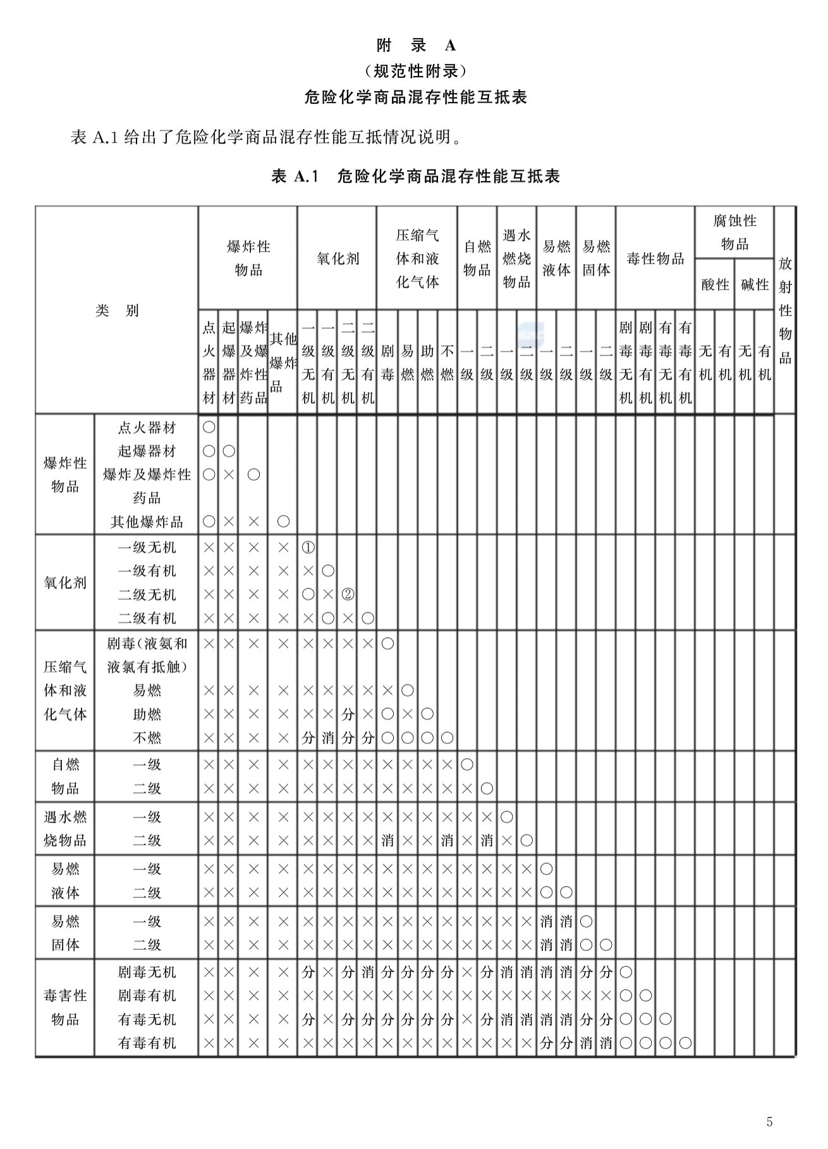
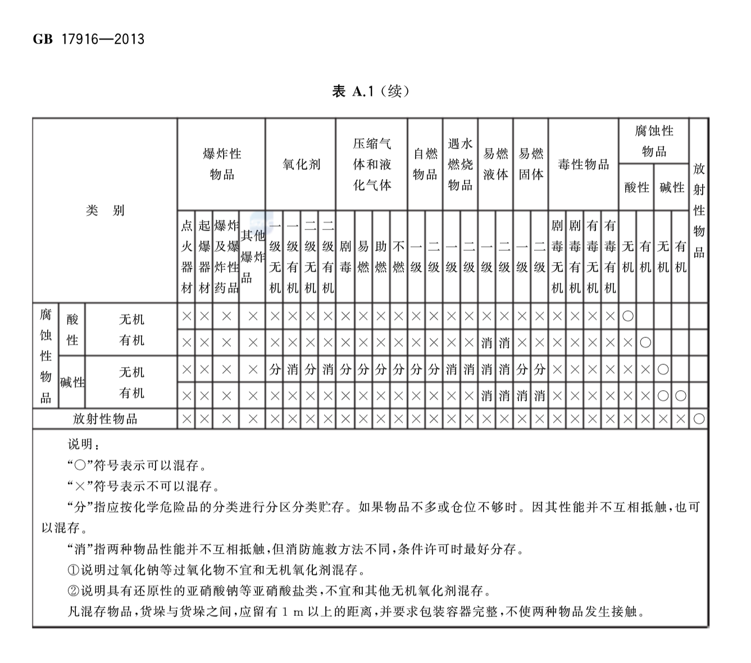

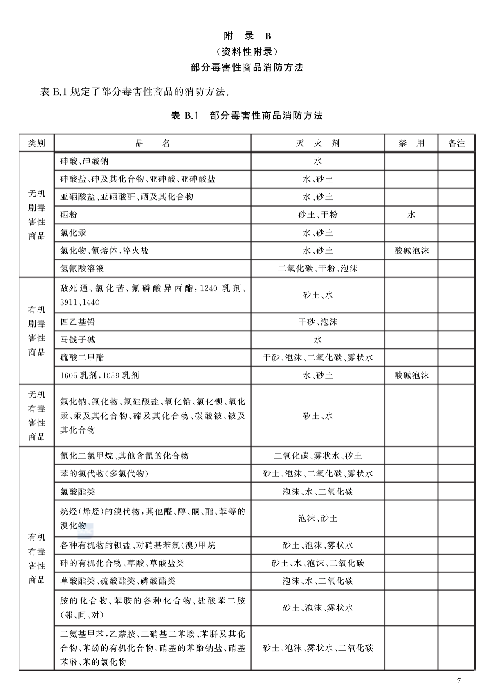

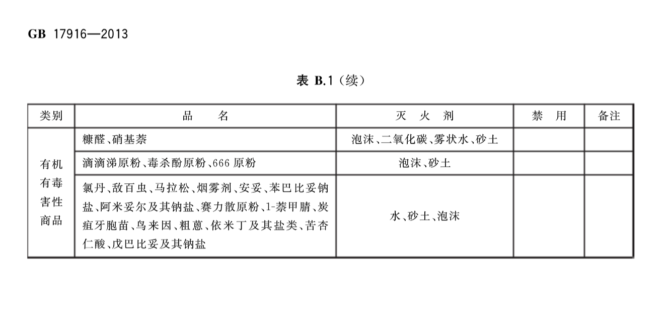
附录C
(资料性附录)
中毒急救方法
C.1呼吸道(吸人)中毒
有毒的蒸气、烟雾、粉尘被人吸人呼吸道各部，发生中毒现象，多为喉痒、咳嗽、流涕、气闷、头晕、头疼等。发现上述情况后，中毒者应立即离开现场，到空气新鲜处静卧。对呼吸困难者，可使其吸氧或进行人工呼吸。在进行人工呼吸前，应解开上衣，但勿使其受凉，人工呼吸至恢复正常呼吸后方可停止，并立即予以治疗。无警觉性毒物的危险性更大，如澳甲烷，在操作前应测定空气中的气体浓度，以保证人身安全。
C.2消化道(口服)中毒
中毒者可用手指刺激咽部，或注射1%阿朴吗啡0.5mL以催吐或用当归三两、大黄一两、生甘草五钱，用水煮服以催泻，如系一O五九、一六O五等油溶性毒害性商品中毒，禁用蓖麻油、液体石蜡等油质催泻剂。中毒者呕吐后应卧床休息，注意保持体温，可饮热茶水。
C.3皮肤(接触)中毒
皮肤(接触)中毒，立即用大量清水冲洗，然后用肥皂水洗净，再涂一层氧化锌药膏或硼酸软青以保护皮肤，重者应送医院治疗。
C.4毒物进人眼睛时，应立即用大量清水或低浓度医用氯化钠(食盐)水冲洗10 min-15 min，然后去医院治疗。

